SEZIONE PESCIOLINI

DOCUMENTAZIONE
SPETTACOLO TEATRALE

MESI: MARZO-APRILE 2025

Cappuccetto Rosso
e i tre porcellini

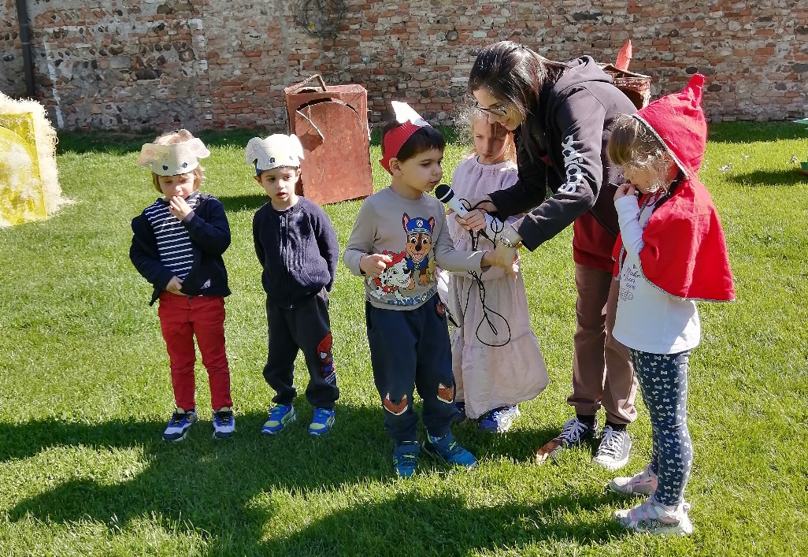
L’interesse dei bambini della sezione rimane legato al mondo dei libri e delle storie. In seguito alla lettura di vari libri, molti dei quali portati da casa da alcuni bambini, nasce il desiderio di realizzare un altro spettacolo legato al mondo delle fiabe e dei cartoni animati. Questa volta i bambini, in vista della bella stagione, scelgono di realizzare lo spettacolo fuori in giardino e non all’interno della scuola. Dopo un confronto, dove ogni bambino esprime la sua idea/preferenza in merito a quale spettacolo realizzare (chi dice Peter Pan, chi i Tre Porcellini, chi La Sirenetta, …) si arriva alla scelta finale, che sarà poi anche il titolo dello spettacolo ovvero “Cappuccetto Rosso e i tre porcellini”. I bambini così scelgono quale personaggio vorrebbero essere all’interno del racconto. Alcuni hanno le idee chiare, chi vuole fare Cappuccetto Rosso, chi la mamma, chi la nonna, chi i lupi, chi il presentatore, … In poco tempo tutti scelgono un ruolo e in seguito collaborando insieme, facendo proposte, trovando degli accordi e utilizzando la fantasia il racconto prende forma, ricco di personaggi e avvenimenti:
C’era una volta una casetta dove vivevano Cappuccetto Rosso con la sua mamma. Un giorno la mamma disse: “Vai dalla tua nonnina perché sta male” - “Sì mammina” - rispose Cappuccetto Rosso. Camminò nel bosco finché vide tre casette, una di paglia, una di legno e una di mattoni. Bussò alla porta della casetta di paglia dove trovò il primo porcellino che le disse “Dove vai tutta sola nel bosco?” – “Vado dalla mia nonnina perché sta male” – “Ti accompagno io”. Poi andò a bussare con il primo porcellino alla casetta di legno e il secondo porcellino le disse: “Vieni che ti mostro la mia casetta” – “Grazie è bellissima”. Poi Cappuccetto Rosso andò da sola a bussare alla casetta di mattoni dove trovò il terzo porcellino che le chiese: “Ciao chi sei tu?” – “Sono Cappuccetto Rosso, devo andare dalla mia nonnina che sta male, mi accompagnate tutti e tre?” – “Certo”. Così camminarono nel bosco finché videro due stradine e il terzo porcellino disse: “Nella stradina a destra ci sono i lupi, in quella a sinistra c’è una grotta con vicino un fiume”. Così andarono nella stradina a sinistra; erano un po’ impauriti. All’improvviso sentirono dei passi e sbucarono fuori due grandi orsi. Gli orsi vedendo Cappuccetto Rosso e i tre porcellini diventarono buoni. Poi tutti insieme tornarono indietro e andarono nella stradina a destra. Mentre camminavano dagli alberi uscirono fuori quattro lupi che li volevano mangiare. Ma all’improvviso in loro soccorso arrivarono degli animaletti: scoiattoli, conigli, farfalle e volpi. Arrivò anche il cacciatore che fece scappare i lupi. Tutti proseguirono il cammino finché arrivarono a casa della nonna. Cappuccetto Rosso bussò alla porta, la nonna aprì la porta e Cappuccetto Rosso le diede il cestino. Poi tutti fecero una grande festa. Arrivarono anche i lupi che chiesero: “Possiamo venire anche noi alla festa? Non vogliamo mangiarvi” - e tutti risposero “Si certo, venite anche voi”. E vissero per sempre felici e contenti.
La costruzione del racconto permette ai bambini di: sviluppare capacità narrative e discorsive, allenare il linguaggio, dare ampio spazio alla fantasia e creatività, sapersi confrontare e trovare delle soluzioni insieme ai compagni, sapendosi ascoltare l’un l’altro e rispettando il turno di parola.
In un secondo momento, dialogando con i bambini, emerge ciò che occorre preparare per realizzare lo spettacolo ovvero i costumi, gli inviti e la scenografia (le casette dei tre porcellini, la casetta di Cappuccetto Rosso, quella della nonna).
Per quanto riguarda i costumi, i bambini interessati chiedono aiuto ai compagni della sezione degli scoiattoli, i quali all’interno della loro classe hanno diversi tipi di travestimenti. Prendono vestiti, gonne, cappelli, … Questo permette di creare interazione e collaborazione tra compagni di sezioni diverse e aiuto reciproco. I bambini che interpretano invece gli animali del bosco come gli scoiattoli, le volpi, i conigli realizzano una mascherina, la quale viene poi attaccata ad una striscia colorata per farla diventare una coroncina.
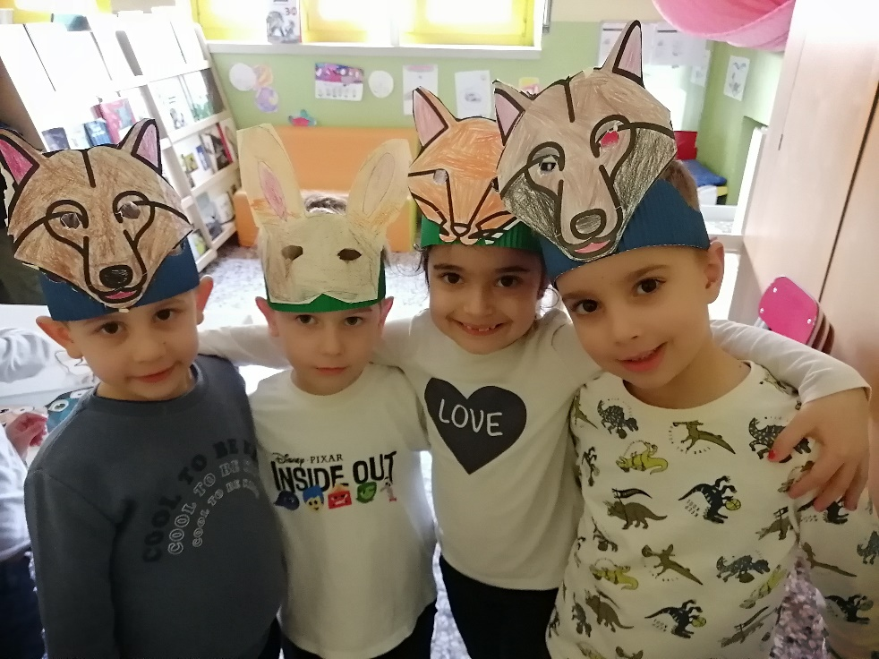
Per costruire le casette dei tre porcellini vengono utilizzati dei grandi scatoloni portati a scuola da un papà di un bambino della sezione. Dopo aver scelto quale colore utilizzare, i bambini a turno si divertono con spugnette, pennelli e tempera a dipingerli. Viene scelta la tempera gialla per la casetta di paglia, marrone per quella di legno e rossiccia per quella di mattoni. Una volta asciugata la tempera, le tre casette vengono decorate per renderle ancora più realistiche. I bambini incollano della paglia sopra la prima casetta, dei legnetti sopra la seconda e realizzano su un foglio dei rettangoli marroni e rossi che rappresentano i mattoni che in un secondo momento vengono poi incollati alle pareti della terza casetta.
Questo lavoro permette di sviluppare la motricità fine, il senso del bello, la pazienza, la collaborazione e l’aiuto tra compagni. Inoltre, permette di creare una collaborazione e un’interazione con le famiglie, chiedendo loro aiuto nel reperire alcuni materiali utili per realizzare il lavoro, come in questo caso gli scatoloni.
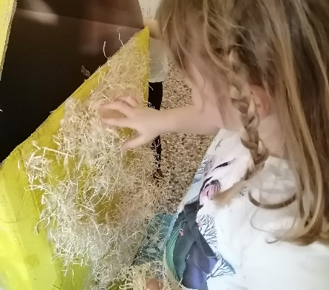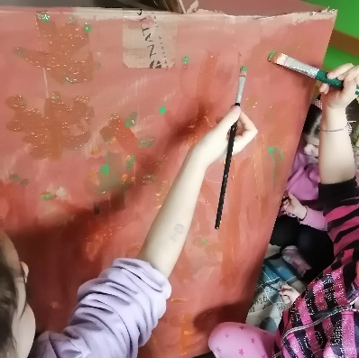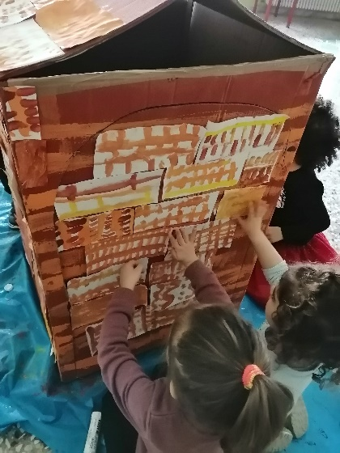
Come spettatori, i bambini scelgono di invitare tutti i bambini, le maestre e tutto il personale della scuola. Scelgono di invitare anche le suore, don Luca e don Jacopo. Dopo aver scelto insieme cosa scrivere sugli inviti, i bambini un po’ alla volta li realizzano, facendo dei disegni e decorandoli a loro piacimento. Anche in questo caso vengono attivate nei bambini abilità legate alla motricità fine, all’aiuto reciproco. Una volta realizzati gli inviti, i bambini li consegnano ai rispettivi destinatari.
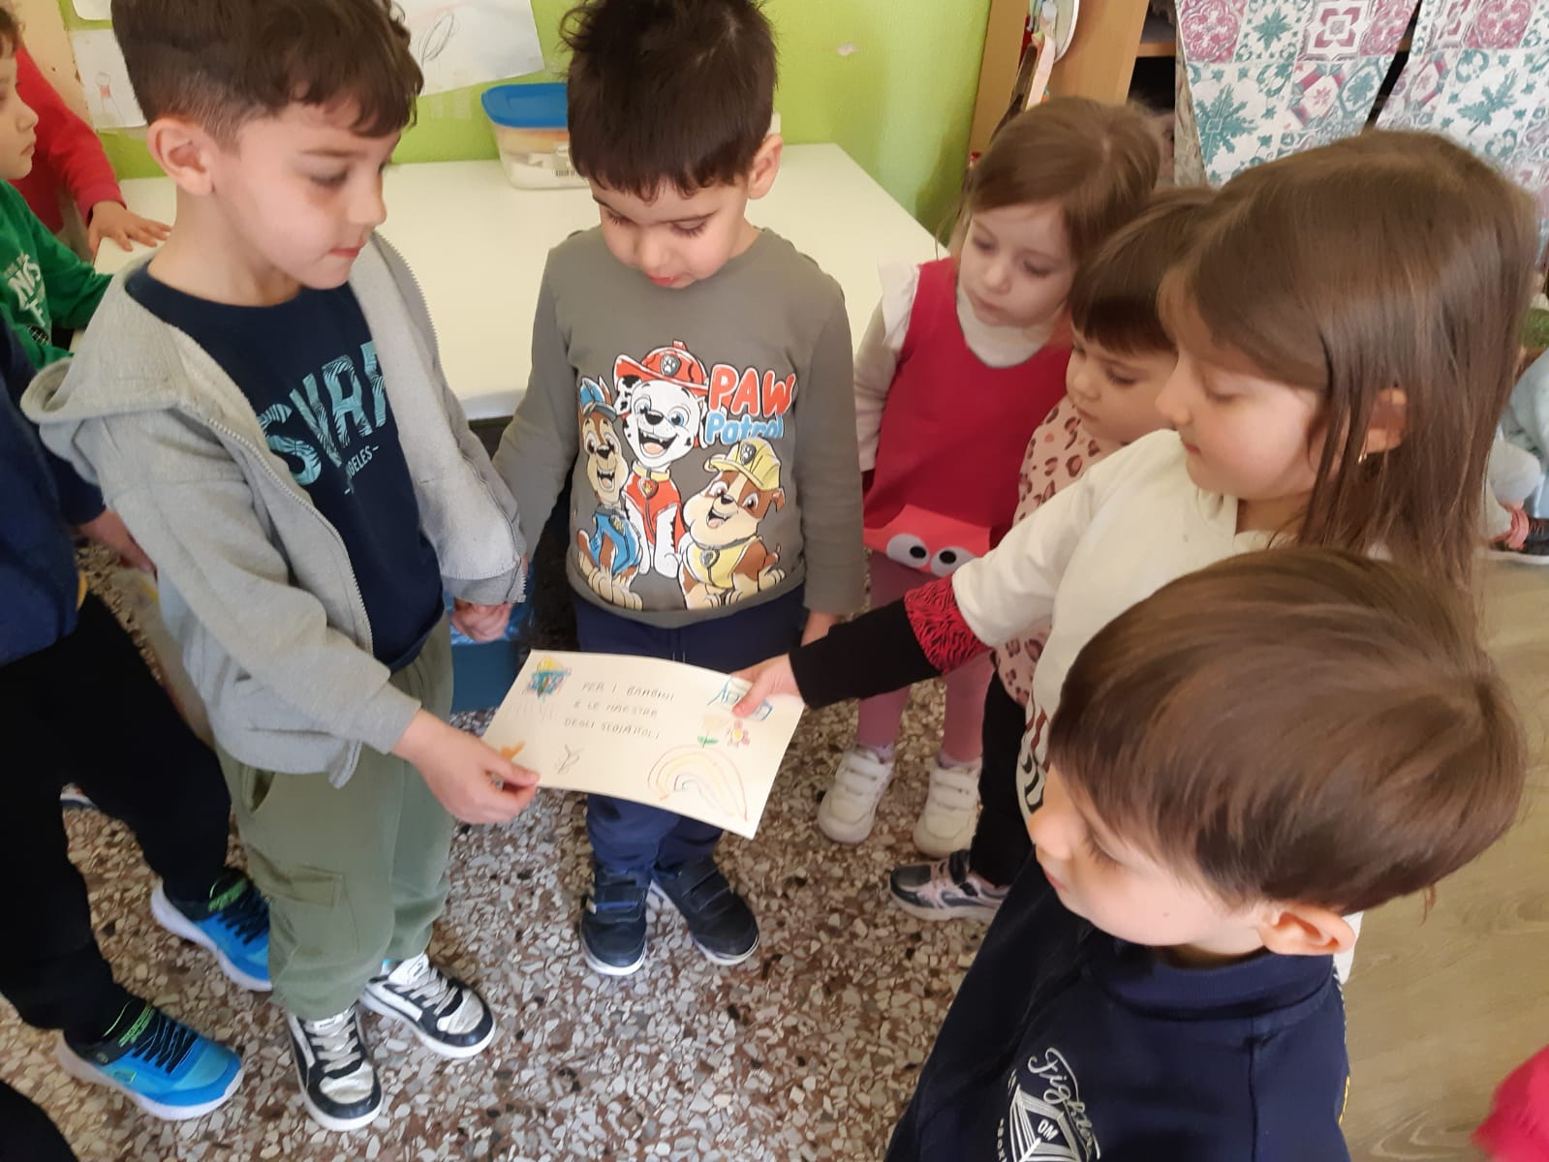
Quando tutto è pronto, arriva il momento di fare delle prove prima dell’esibizione finale. Avendo scelto il giardino come luogo dove realizzare lo spettacolo, anche le prove vengono svolte lì. Vengono fatte due prove: la prima, senza costumi e scenografia, ha lo scopo di far familiarizzare i bambini con lo spazio a disposizione, aiutandoli ad orientarsi e capire come disporsi durante lo svolgimento del racconto. Inoltre permette loro di mettersi alla prova con le brevi battute da dire e prendere più confidenza e sicurezza durante lo spettacolo. Nella seconda prova invece i bambini indossano i costumi e le coroncine e nel giardino viene posta tutta la scenografia. Viene scelto di utilizzare delle casette già presenti in giardino che diventano così una la casa di Cappuccetto Rosso e l’altra la casa della nonna. I bambini hanno così di nuovo la possibilità di realizzare tutto lo spettacolo, ripetere le loro battute e rivedere la loro posizione nello spazio. Dalla prima prova si nota infatti un miglioramento in quanto i bambini si sentono più sicuri e disinvolti.
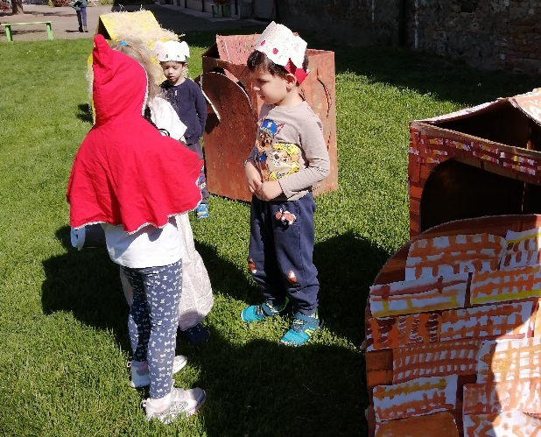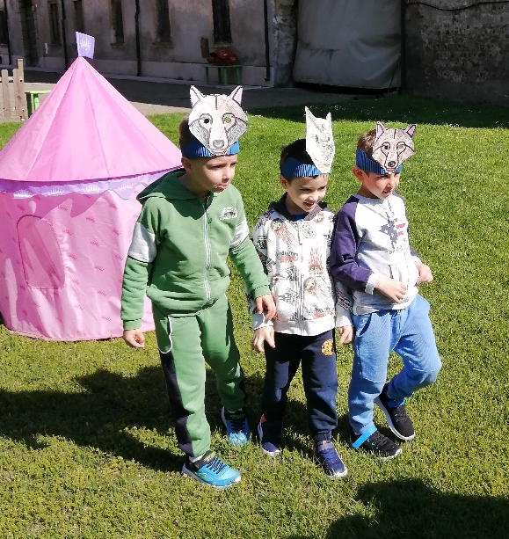
Arriva finalmente il giorno dello spettacolo. In giardino viene disposta la scenografia. I bambini sono molto eccitati e desiderosi di mostrare il loro lavoro al pubblico. Arrivano gli spettatori e quando tutti sono seduti si dà il via allo spettacolo.
Esibirsi davanti a tanti spettatori porta i bambini a mettersi in gioco, sperimentare, divertirsi e provare gioia e soddisfazione per il lavoro svolto e il risultato ottenuto. Alcuni di loro hanno superato un po’ di timidezza e si sono messi alla prova e “buttati” in questa esperienza giocosa.

